**1.1 Introduction aux microbes**

**Cartes champignons – Document complémentaire 3 (DCE3)**

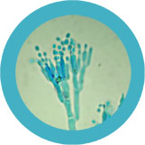**Penicillium**

**Champignons**

Taille max. (nm) 332 000  
Nombre d’espèces 16  
Danger pour l’humain 64  
Utilité pour l’humain 198  
Résistance aux antibiotiques 00  
Antibiotiques inefficaces

Penicillium est un champignon qui a véritablement transformé le monde. Depuis sa découverte, cet antibiotique a été produit massivement pour traiter les infections bactériennes. Mais comme on l’a trop utilisé, beaucoup d’espèces bactériennes sont devenues résistantes.



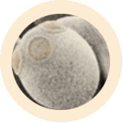 **Saccharomyces**

**Champignons**

Taille max. (nm) 10 000  
Nombre d’espèces 19  
Danger pour l’humain 1  
Utilité pour l’humain 184  
Résistance aux antibiotiques 00  
Antibiotiques inefficaces

Saccharomyces cerevisiae (la levure de bière) est utilisée pour faire de la bière et du pain depuis plus de 6 000 ans ! On s’en sert aussi pour faire du vin et il est très utilisé en recherche biomédicale. Une seule cellule de levure peut en produire 1 000 000 en seulement 6 heures !



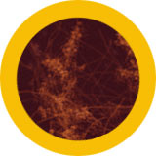 **Teigne**

**Champignons**

Taille max. (nm) 110 000  
Nombre d’espèces 12  
Danger pour l’humain 43  
Utilité pour l’humain 14  
Résistance aux antibiotiques 00  
Antibiotiques inefficaces

Beaucoup de champignons provoquent des lésions des pieds. La teigne démange et fend la peau entre les 4e et 5e orteils : c’est le pied d’athlète, qui atteint près de 70 % de la population.



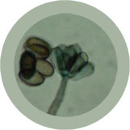 **Stachybotrys**

**Champignons**

Taille max. (nm) 72 000  
Nombre d’espèces 2  
Danger pour l’humain 83  
Utilité pour l’humain 2  
Résistance aux antibiotiques 00  
Antibiotiques inefficaces

Stratchybotrys (ou moisissure de la paille) est un champignon noir toxique. Il produit des toxines qui peuvent donner des éruptions et même des réactions parfois mortelles chez les personnes atteintes de problèmes respiratoires.



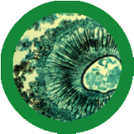 **Aspergillus**

**Champignons**

Taille max. (nm) 101 000 000  
Nombre d’espèces 200  
Danger pour l’humain 47  
Utilité pour l’humain 124  
Résistance aux antibiotiques 00  
Antibiotiques inefficaces

Les Aspergillus sont à la fois utiles et nuisibles pour l’humain. Ils sont très utilisés dans l’industrie et en médecine. Cette bactérie est utilisée pour 99 % de la production d’acide citrique et dans les médicaments qui, selon les fabricants, peuvent diminuer les flatulences !



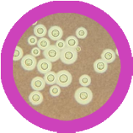 **Cryptocoque**

**Champignons**

Taille max. (nm) 7 500  
Nombre d’espèces 37  
Danger pour l’humain 98  
Utilité pour l’humain 37  
Résistance aux antibiotiques 00  
Antibiotiques inefficaces

Le Cryptococcus est un champignon qui se développe comme une levure. Il est connu pour provoquer une forme grave de méningite / encéphalite chez les personnes atteintes du VIH/SIDA. La plupart vivent dans le sol et ne sont pas dangereux pour l’humain en bonne santé.



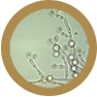 **Candida**

**Champignons**

Taille max. (nm) 10 000  
Nombre d’espèces 44  
Danger pour l’humain 74  
Utilité pour l’humain 175  
Résistance aux antibiotiques 00  
Antibiotiques inefficaces

Les Candida font partie de la flore normale de la bouche et du tube digestif. En temps normal, ces champignons vivent chez 80 % des gens sans effet nocif, mais leur prolifération entraîne des candidoses (mycoses).



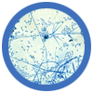 **Verticillium**

**Champignons**

Taille max. (nm) 8 500 000  
Nombre d’espèces 4  
Danger pour l’humain 1  
Utilité pour l’humain 18  
Résistance aux antibiotiques 00  
Antibiotiques inefficaces

Le Verticillium est un champignon très répandu qui pousse sur les végétaux en décomposition et dans le sol. Certains Verticillium peuvent être pathogènes pour les insectes, les plantes et d’autres champignons mais ils provoquent rarement des infections chez l’humain.

